# http://alimentos2014.epn.edu.ec/logo_epn_android.jpgESCUELA POLITÉCNICA NACIONL

**ESFOT**

* **Curso:** Gr1
* **Tarea:**  Trabajo en clase
* **Nombres y apellidos:** Erick Omar Vargas Albán
* **Fecha de asignación:** 10/01/2019 **Fecha de entrega:** 16 /01/2019
* **Tarea:** Trabajo en clase
* Resolución e Implementación en lenguaje de programación sobre las torres de Hanói
* **Resolución**

1. **Implementación**

Código JAVA “interfaz”

private void BTN1ActionPerformed(java.awt.event.ActionEvent evt) { /buton para eventos

char array[]={'a','b','c','d','e','f','g','h','i','j','k','l','m','n','o','p',

'q','r','s','t','u','v','w','x','y','z'};

int mitad=0;

int i=0;//variables para inferior superior numero de diviiones en la mitad el dato qeu se busca y el numeo entero

char dato;

dato= (char) Integer.parseInt(txt1.getText());

char band='F';//variable para determinar si existe o no el elemento

int inf=0;//marco el limite inferior del arreglo

int sup=27;//marco el limite superior del arreglo

while((inf<=sup)&&(i<27)){//condiciones del bucle

mitad = (inf+sup)/2;//hallo la mitad

if( array[mitad] == dato){//*/*/si el numero mitad igual al dato es encontrado

band='V';//cambiamos a verdadero que se encontro

break;//rompe el bucle no gasto el tiempo gracias al while

}

if(dato>array[mitad]){//si el numero mitad es mayor al dato

sup = mitad;//cambio la variable superior a mitad

mitad = (inf+sup)/2;//se vuelve ejecutar la division

}

if(array[mitad]<dato){//si el numero mitad es menor al dato

inf = mitad;//cambio la variable inferior a mitad

mitad = (inf+sup)/2;//se vuelve ejecutar la division

}

i++;//aumento del bucle

}

if(band == 'V'){//condicion para que la bandera imprima si ya encontramos ek dato

txt2.setText(txt2.getText()+dato);//aparición de resultados en txt

txt3.setText(txt2.getText()+mitad);

}

else{

txt2.setText(txt2.getText()+dato);

txt3.setText("no existe esa letra");

}

txt1.setEnabled(false);

txt3.setEnabled(false);

txt2.setEnabled(false);

BTN1.setEnabled(false);

btn2.setEnabled(true);

}

private void btn2ActionPerformed(java.awt.event.ActionEvent evt) {

//bloquear botonoes y txt

txt1.setText("");

txt3.setText("");

txt2.setText("");

txt1.setEnabled(true);

txt3.setEnabled(true);

txt2.setEnabled(true);

BTN1.setEnabled(true);

btn2.setEnabled(false);

}

**Resultados**

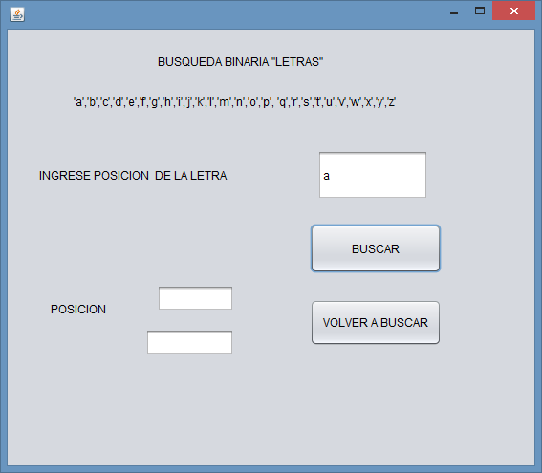 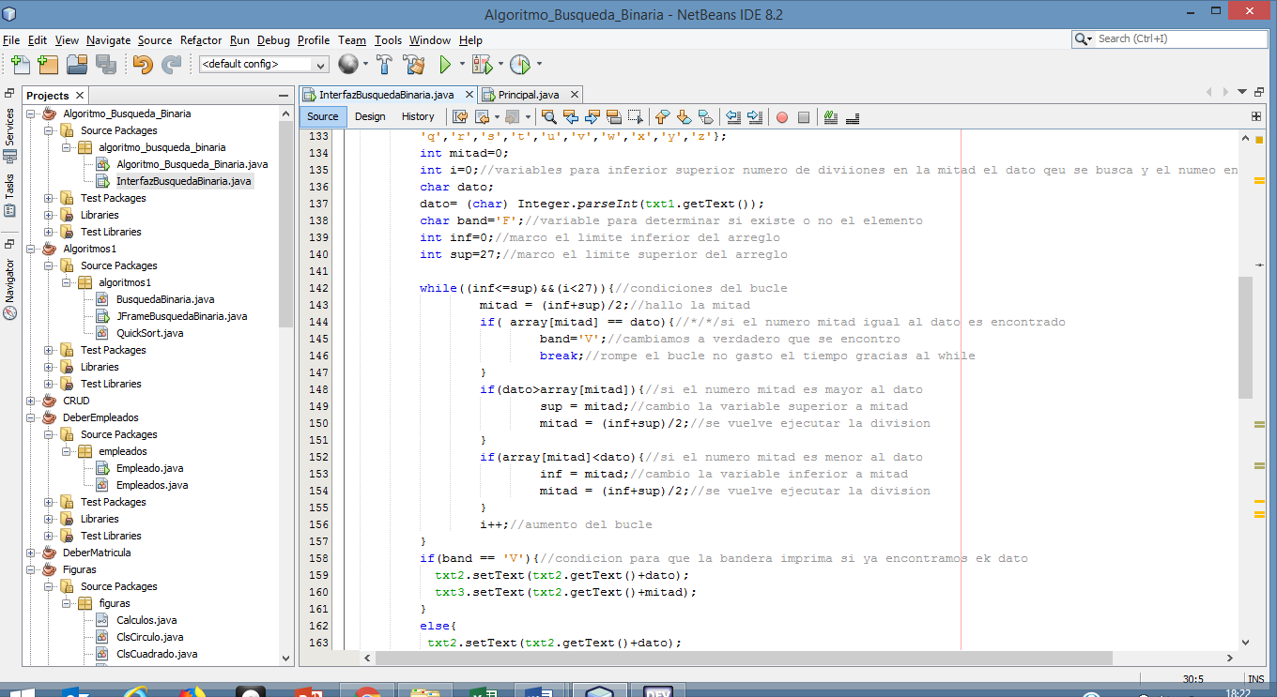

Código C++

//Busqueda Binaria

#include<iostream>

#include<conio.h>

using namespace std;

int main(){

char array[]={'a','b','c','d','e','f','g','h','i','j','k','l','m','n','o','p',

'q','r','s','t','u','v','w','x','y','z'};

int inf,sup,mitad,i;//variables para in ferior superior numero de diviiones en la mitad el dato qeu se busca y el numeo entero

char dato;

char band='F';//variable para determinar si existe o no el elemento

cout<< "Arreglo ordenado "<<endl;//codigo para impresion del arreglo

for(int i = 0; i <26; i++){

cout << array[i] << " ";

}

cout<<endl;

cout<<"ingrese la letra que desea saber su posicion"<<endl;

cin>>dato;//ingreso del numero que se desea buscar

//Algoritmo de la Busqueda Binaria

inf=0;//marco el limite inferior del arreglo

sup=27;//marco el limite superior del arreglo

i=0;

while((inf<=sup)&&(i<27)){//condiciones del bucle

mitad = (inf+sup)/2;//hallo la mitad

if(array[mitad] == dato){//si el numero mitad igual al dato es encontrado

band='V';//cambiamos a verdadero que se encontro

break;//rompe el bucle no gasto el tiempo gracias al while

}

if(array[mitad]>dato){//si el numero mitad es mayor al dato

sup = mitad;//cambio la variable superior a mitad

mitad = (inf+sup)/2;//se vuelve ejecutar la division

}

if(array[mitad]<dato){//si el numero mitad es menor al dato

inf = mitad;//cambio la variable inferior a mitad

mitad = (inf+sup)/2;//se vuelve ejecutar la division

}

i++;//aumento del bucle

}

if(band == 'V'){//condicion para que la bandera imprima si ya encontramos ek dato

cout<<"La letra se encontro en la pos: "<<mitad<<endl;

}

else{

cout<<"Letra NO se encontro";

}

getch();

return 0;

}

